2.4 圆的方程 学生作业版本
课后巩固 · 题目卷与解析卷 · 数据已更换

第一部分 题目卷
作业要求：每题写出关键步骤，先独立完成题目卷，再对照解析卷自检。

知识点：圆的方程
知识来源：在平面直角坐标系中，圆是到定点距离等于定长的点的集合。把“定点、定长、距离”翻译成坐标语言，就能用方程表示圆。
知识形成：设圆心为 C(a，b)，圆上任意一点为 P(x，y)，半径为 r。由两点距离公式 CP=r，平方后得到标准方程；展开并配方可在标准式与一般式之间互化。
CP = √[(x − a)² + (y − b)²] = r
标准式：(x − a)² + (y − b)² = r²（r > 0）
一般式：x² + y² + Dx + Ey + F = 0
核心公式：标准式中圆心为 (a，b)，半径为 r；一般式中圆心为 (−D/2，−E/2)，半径为 1/2√(D² + E² − 4F)。实圆条件：D² + E² − 4F > 0。
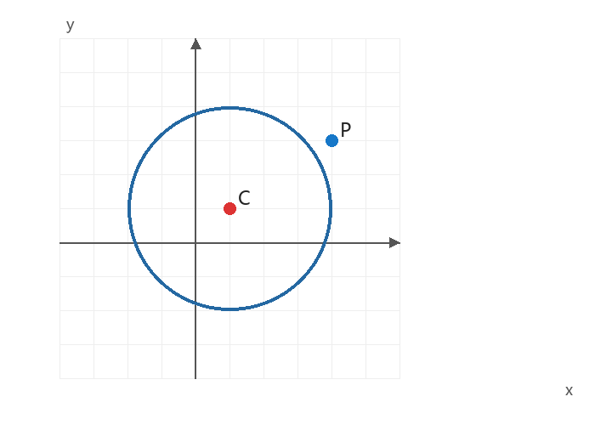
示意图（用于条件翻译与模型建立）

问题1：求圆的方程
问题本质：圆的方程本质是确定圆心 (a，b) 和半径 r。
最优解法一句话：把题目中的几何条件翻译成圆心、半径或待定系数关系，再代入合适的方程形式。
链统一原则：本问题下每条进化链都围绕“求圆的方程”展开；可以改变已知条件、方程形式或问法，但核心研究对象保持一致。

进化链1：由圆心和半径建立圆方程
链条说明：从直接给出圆心、半径出发，逐步升级为用过点或相切条件补出半径。
前后题关系：后一道题保留前一道题的核心步骤，只增加一个条件；会做后一道题，就能还原并完成前一道题。

节点1：已知圆心和半径
进化过程：条件直接给出圆心和半径，可以一步写出标准方程。
一句话最优解法：识别圆心和半径，直接代入 (x−a)²+(y−b)²=r²。
解题步骤：
1 读出圆心 C(a，b) 与半径 r。
2 把 a、b、r 代入标准式。
3 展开或保留标准式，并检查半径为正。
例题：求圆心 C(−3，2)、半径为 5 的圆的方程。
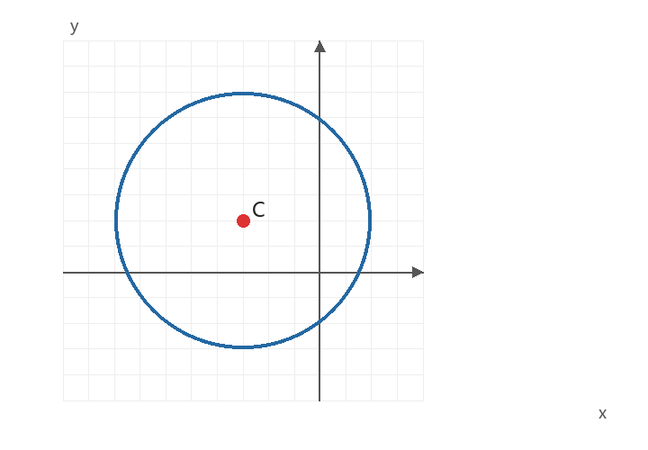
示意图（用于条件翻译与模型建立）
学生作答区（写出关键步骤）

节点2：已知圆心和过圆上一点
进化过程：在节点1基础上，不再直接给半径，而是用圆上点到圆心的距离求出半径。
一句话最优解法：过点意味着该点到圆心的距离就是半径，先求 r² 再代入标准式。
解题步骤：
1 写出圆心 C(a，b) 和圆上点 P(x₀，y₀)。
2 用 r²=(x₀−a)²+(y₀−b)² 求半径平方。
3 代入标准式并核对点满足方程。
例题：已知圆心 C(−1，2)，且经过点 P(3，6)，求圆的方程。
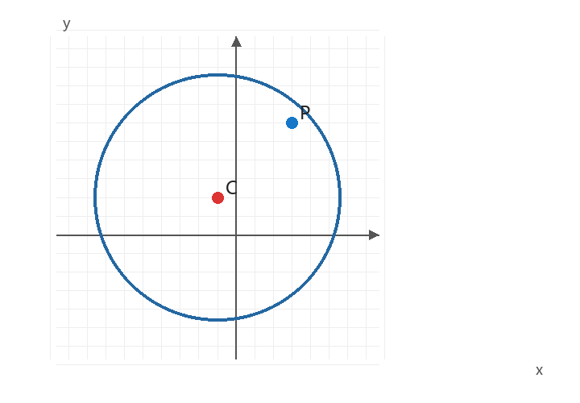
示意图（用于条件翻译与模型建立）
学生作答区（写出关键步骤）

节点3：已知圆心、过点和相切直线
进化过程：保留节点2的“过点求半径”，再增加相切条件；后一题的解法包含前一题，并用切线条件核验半径。
一句话最优解法：先用过点条件求 r²，再用圆心到切线距离核验，最后写标准式。
解题步骤：
1 用圆上点求 r²=(x₀−a)²+(y₀−b)²。
2 用点到直线距离核验该距离是否等于 r。
3 把 r² 代入标准式并写出圆的方程。
例题：已知圆心 C(−2，3)，经过点 P(2，7)，且与直线 y=8 相切，求圆的方程。
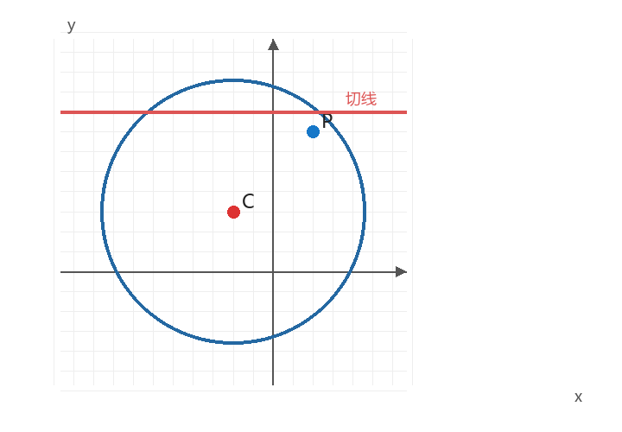
示意图（用于条件翻译与模型建立）
学生作答区（写出关键步骤）

进化链2：由一般式或三点条件求圆方程
链条说明：三个节点都以“写出圆的方程”为任务：先由一般式配方，再由三个点设一般式，最后综合建立并核验方程。
前后题关系：后一道题保留前一道题的核心步骤，只增加一个条件；会做后一道题，就能还原并完成前一道题。

节点1：由一般式配方求圆方程
进化过程：在同一“求圆方程”问题中，已知形式从标准式条件换为一般式，需要通过配方写出等价的标准方程。
一句话最优解法：分别对 x、y 配方，常数移项后写出圆的标准方程。
解题步骤：
1 按 x、y 分组并移项。
2 分别配成完全平方。
3 写出标准方程，并读取圆心和半径。
例题：将 x²+y²+8x−6y−11=0 化为标准式，并写出圆心和半径。
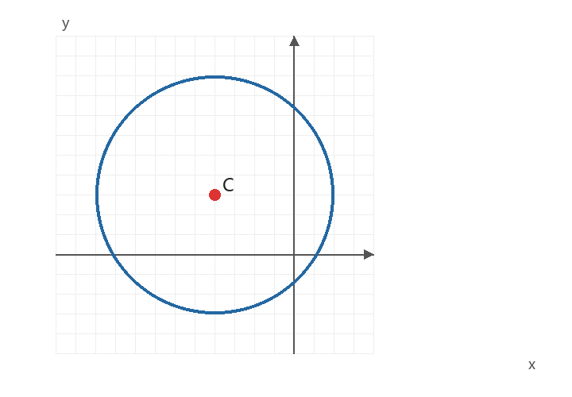
示意图（用于条件翻译与模型建立）
学生作答区（写出关键步骤）

节点2：三点确定圆方程
进化过程：保留节点1的“写出方程并配方”方法，把已知条件升级为三个点；先设一般式求系数，再继续配方。
一句话最优解法：设一般式、代入三点、解系数、配方，得到圆的方程。
解题步骤：
1 设 x²+y²+Dx+Ey+F=0。
2 把三个点分别代入得到三元一次方程组。
3 解出 D、E、F，继续配方写出标准方程。
例题：求经过 A(−1，0)，B(0，−1)，C(1，2) 三点的圆的方程，并写出标准式。
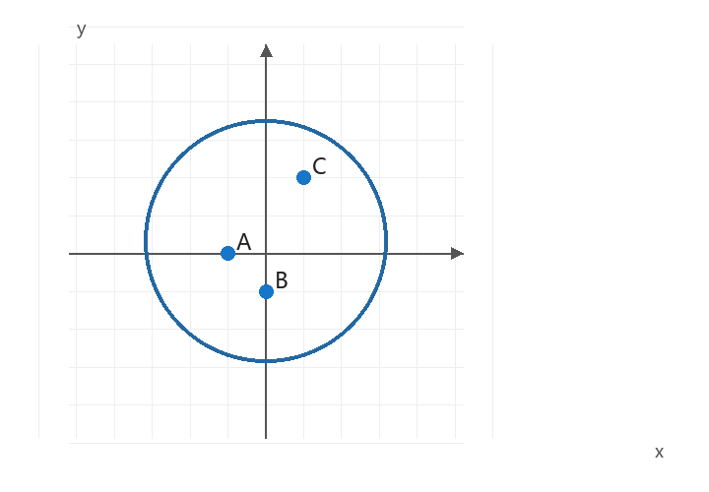
示意图（用于条件翻译与模型建立）
学生作答区（写出关键步骤）

节点3：综合建立并核验圆方程
进化过程：保留节点2的“设一般式—代入三点—配方”方法，再增加完整核验要求；会做本题即可完成节点2。
一句话最优解法：先求一般式，再配方写标准式，最后把三个点全部代回核验。
解题步骤：
1 设一般式并代入已知条件求 D、E、F。
2 配方得到标准式，读出圆心和半径。
3 把三个点全部代回，核验一般式和标准式。
例题：求经过 A(0，0)，B(4，0)，C(2，4) 三点的圆的方程，并写出标准式。
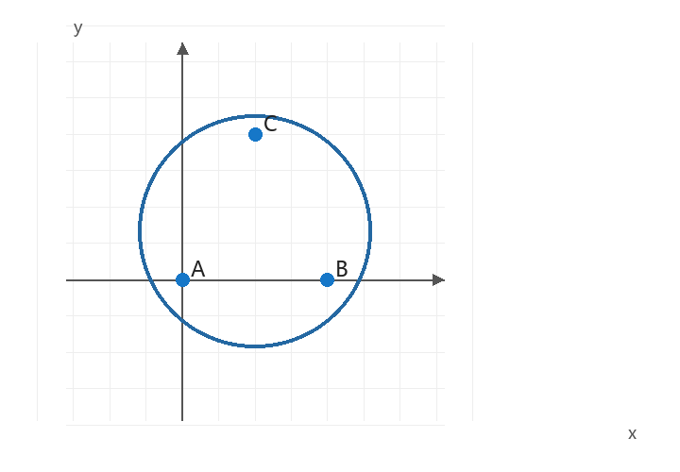
示意图（用于条件翻译与模型建立）
学生作答区（写出关键步骤）

问题2：求圆心
问题本质：从圆的方程中确定圆心坐标 C(a，b)。
最优解法一句话：先把方程整理到能直接读取或配方的形式，再只读取圆心坐标。
链统一原则：本问题下每条进化链都围绕“求圆心”展开；可以改变已知条件、方程形式或问法，但核心研究对象保持一致。

进化链1：由标准式求圆心
链条说明：从标准式直接读取圆心，逐步升级到含参数和需要整理的形式；三节点都只求圆心。
前后题关系：后一道题保留前一道题的核心步骤，只增加一个条件；会做后一道题，就能还原并完成前一道题。

节点1：标准式直接求圆心
进化过程：标准式已经给出圆心参数，可以直接读取。
一句话最优解法：括号内符号取反，直接读出圆心。
解题步骤：
1 对照 (x−a)²+(y−b)²=r²。
2 分别读取 a、b。
3 写出圆心 C(a，b)。
例题：由 (x+4)²+(y−3)²=36 读出圆心和半径。
示意图（用于条件翻译与模型建立）
学生作答区（写出关键步骤）

节点2：含参数的标准式求圆心
进化过程：保留直接读取方法，只把圆心横坐标换成参数。
一句话最优解法：把参数看作圆心坐标，仍按括号符号直接读取。
解题步骤：
1 与标准式对照。
2 读取含参数的横、纵坐标。
3 写出含参数的圆心。
例题：圆 (x+2)²+(y−1)²=25，判断点 P(1，5) 的位置。
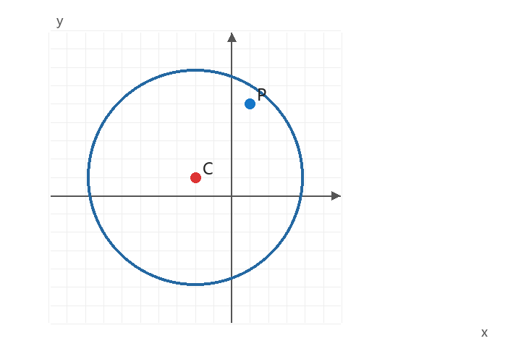
示意图（用于条件翻译与模型建立）
学生作答区（写出关键步骤）

节点3：整理后求圆心
进化过程：保留读取圆心的方法，增加移项和配方，把展开形式整理成标准式。
一句话最优解法：先配方整理，再只读取圆心坐标。
解题步骤：
1 按 x、y 分组并移项。
2 分别配成完全平方。
3 从标准式读取圆心。
例题：圆 (x+2)²+(y−1)²=25，判断点 P(1，5) 与直线 y=−5 的位置。
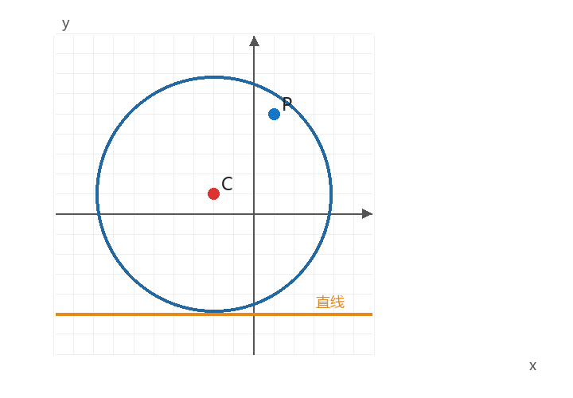
示意图（用于条件翻译与模型建立）
学生作答区（写出关键步骤）

进化链2：由一般式求圆心
链条说明：从一般式配方读取圆心，再加入参数和附加条件；三节点始终只研究圆心。
前后题关系：后一道题保留前一道题的核心步骤，只增加一个条件；会做后一道题，就能还原并完成前一道题。

节点1：一般式配方求圆心
进化过程：方程由标准式换为一般式，需要配方后读取圆心。
一句话最优解法：配方、整理、读取圆心三步完成。
解题步骤：
1 对 x、y 的一次项分别配方。
2 把常数整理到右侧。
3 读取圆心坐标。
例题：由 x²+y²+8x−6y−11=0 读取圆心和半径。
示意图（用于条件翻译与模型建立）
学生作答区（写出关键步骤）

节点2：含参数的一般式求圆心
进化过程：保留配方读取方法，只把一次项系数换成参数。
一句话最优解法：一般式中圆心横坐标是 −D/2，纵坐标是 −E/2。
解题步骤：
1 识别 D、E。
2 用 −D/2、−E/2 读取圆心。
3 写出含参数的圆心。
例题：判断 x²+y²+4x−2y+5=0 表示什么图形。
学生作答区（写出关键步骤）

节点3：根据圆心条件求参数
进化过程：保留一般式读取圆心方法，再增加圆心附加条件并反求参数。
一句话最优解法：先用系数写出圆心，再把圆心代入附加条件求参数。
解题步骤：
1 由一般式写出圆心。
2 把圆心坐标代入给定直线或坐标条件。
3 解出参数并回代核验。
例题：圆 x²+y²−4x−2y=0，判断点 B(4，0) 与直线 y=3 的位置。
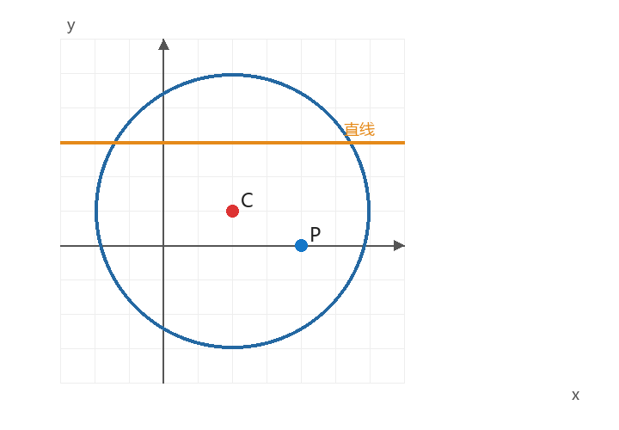
示意图（用于条件翻译与模型建立）
学生作答区（写出关键步骤）

问题3：求半径
问题本质：从圆的方程中确定半径 r 或半径平方 r²。
最优解法一句话：先整理方程得到 r²，再利用 r>0 开平方求半径。
链统一原则：本问题下每条进化链都围绕“求半径”展开；可以改变已知条件、方程形式或问法，但核心研究对象保持一致。

进化链1：由标准式求半径
链条说明：从标准式直接读取半径，逐步加入半径平方和参数；三节点都只求半径。
前后题关系：后一道题保留前一道题的核心步骤，只增加一个条件；会做后一道题，就能还原并完成前一道题。

节点1：标准式直接求半径
进化过程：标准式右侧已经给出半径平方。
一句话最优解法：右侧常数开平方，取正值。
解题步骤：
1 对照标准式。
2 读取 r²。
3 取 r=√r²。
例题：由 (x+4)²+(y−3)²=25 求圆心。
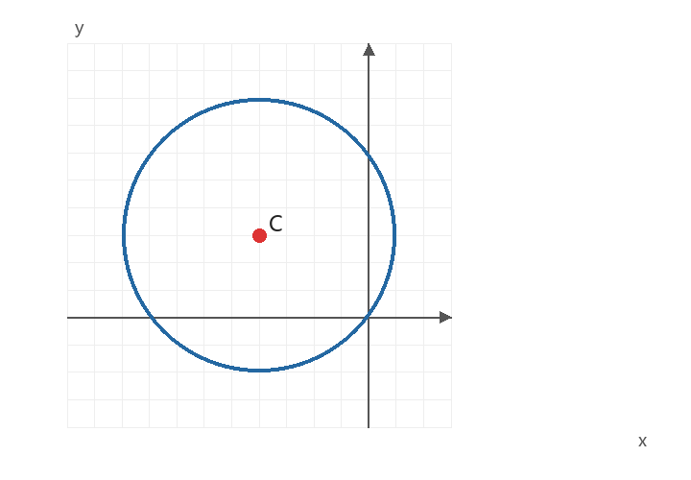
示意图（用于条件翻译与模型建立）
学生作答区（写出关键步骤）

节点2：由半径平方求半径
进化过程：保留开平方方法，把半径信息直接写成 r² 的形式。
一句话最优解法：先确认 r²，再取正平方根得到 r。
解题步骤：
1 读出 r²=25。
2 计算 √25。
3 说明半径取正值。
例题：由 (x−b)²+(y+1)²=16 求圆心。
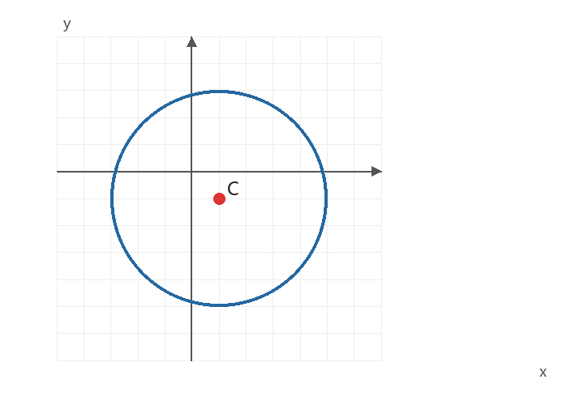
示意图（用于条件翻译与模型建立）
学生作答区（写出关键步骤）

节点3：含参数时求半径
进化过程：保留标准式读取方法，再把半径平方写成参数表达式。
一句话最优解法：先读出 r² 的参数表达式，再按 r>0 开平方。
解题步骤：
1 从标准式读出 r²。
2 根据参数条件判断 r²>0。
3 写出 r=√r²。
例题：由 x²+y²+8x−6y−11=0 求圆心。
示意图（用于条件翻译与模型建立）
学生作答区（写出关键步骤）

进化链2：由一般式求半径
链条说明：从一般式配方或使用一般式公式求半径，再升级为半径条件下的参数范围。
前后题关系：后一道题保留前一道题的核心步骤，只增加一个条件；会做后一道题，就能还原并完成前一道题。

节点1：一般式配方求半径
进化过程：一般式不能直接读半径，需要先配方。
一句话最优解法：配方得到标准式，再开平方读取半径。
解题步骤：
1 分别配方。
2 整理右侧常数得到 r²。
3 开平方求 r。
例题：由 x²+y²+6x−4y−12=0 求圆心。
示意图（用于条件翻译与模型建立）
学生作答区（写出关键步骤）

节点2：利用一般式公式求半径
进化过程：保留由一般式确定半径的方法，改用 D、E、F 公式直接计算。
一句话最优解法：代入 r=1/2√(D²+E²−4F)，最后取正值。
解题步骤：
1 读出 D、E、F。
2 代入一般式半径公式。
3 化简并写出半径。
例题：由 x²+y²+4ax+2y−7=0 求圆心。
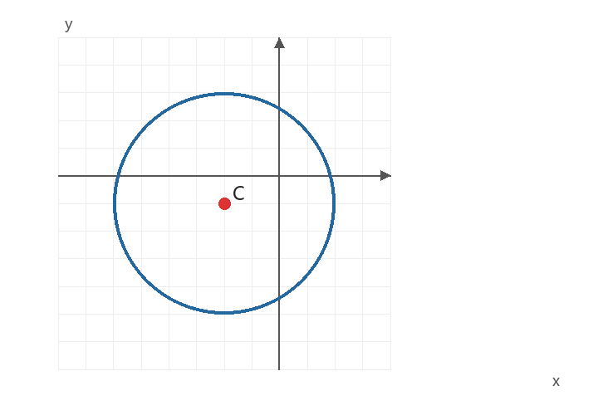
示意图（用于条件翻译与模型建立）
学生作答区（写出关键步骤）

节点3：根据半径条件求参数范围
进化过程：保留一般式求半径方法，再增加半径不等式并反求参数范围。
一句话最优解法：先把半径平方表示成参数，再把半径条件化为不等式。
解题步骤：
1 配方或使用公式写出 r²。
2 根据 r>3 写出 r²>9。
3 解出参数范围并检查实圆条件。
例题：已知 x²+y²−4ax+2y+a−3=0 的圆心在直线 x+y=3 上，求 a。
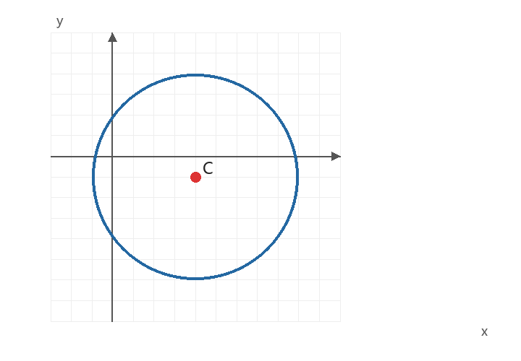
示意图（用于条件翻译与模型建立）
学生作答区（写出关键步骤）

问题4：判断点与圆的位置关系
问题本质：比较点到圆心的距离与半径，判断点在圆内、圆上或圆外。
最优解法一句话：先得到圆心和半径，再比较 CP² 与 r²。
链统一原则：本问题下每条进化链都围绕“判断点与圆的位置关系”展开；可以改变已知条件、方程形式或问法，但核心研究对象保持一致。

进化链1：由标准式判断点的位置
链条说明：从标准式直接比较点距与半径，逐步升级为多结论和参数问法；三节点都判断点与圆的位置。
前后题关系：后一道题保留前一道题的核心步骤，只增加一个条件；会做后一道题，就能还原并完成前一道题。

节点1：直接判断点的位置
进化过程：标准式和点的坐标均已给出，可以直接计算点距。
一句话最优解法：比较 CP² 与 r²：等于圆上，小于圆内，大于圆外。
解题步骤：
1 读出圆心和 r²。
2 计算 CP²。
3 比较并写出位置结论。
例题：由 (x+4)²+(y−3)²=36 求半径。
示意图（用于条件翻译与模型建立）
学生作答区（写出关键步骤）

节点2：按距离比较判断点的位置
进化过程：保留点距比较方法，改变点的位置并要求明确写出三类判断依据。
一句话最优解法：只比较平方即可，避免开平方。
解题步骤：
1 写出 C 和 r²。
2 计算给定点的 CP²。
3 按 CP² 与 r² 的大小规律分类。
例题：已知标准式 (x−a)²+(y−1)²=r²，且 r²=36，求 r。
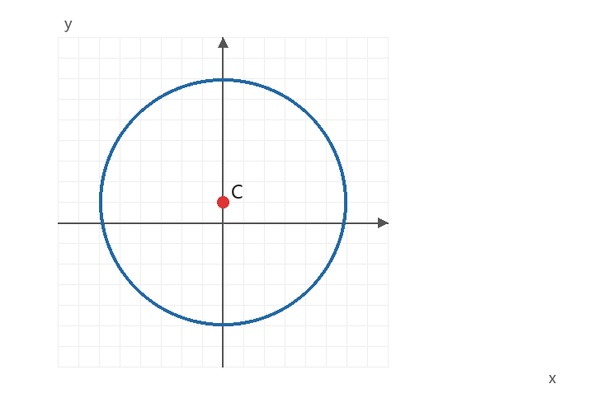
示意图（用于条件翻译与模型建立）
学生作答区（写出关键步骤）

节点3：由点在圆上反求参数
进化过程：保留点距比较方法，把“判断位置”升级为由位置条件求参数。
一句话最优解法：把“点在圆上”翻译为 CP²=r²，再解参数。
解题步骤：
1 写出参数圆心和半径。
2 利用 CP²=r² 建立方程。
3 解参数并回代核验。
例题：由 (x+3)²+(y−2)²=2m+1（m>−1/2）求半径。
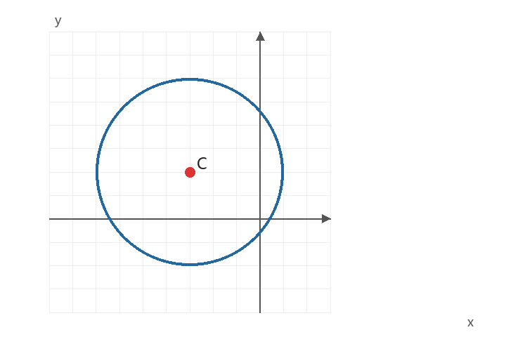
示意图（用于条件翻译与模型建立）
学生作答区（写出关键步骤）

进化链2：由一般式判断点的位置
链条说明：从一般式配方后判断点的位置，再升级为多个点和参数范围；核心仍是点距与半径比较。
前后题关系：后一道题保留前一道题的核心步骤，只增加一个条件；会做后一道题，就能还原并完成前一道题。

节点1：一般式化标准式后判断点
进化过程：先把一般式配方，再沿用点距比较方法。
一句话最优解法：配方读出 C、r，再比较 CP² 与 r²。
解题步骤：
1 配方得到标准式。
2 读出圆心和半径平方。
3 计算点距并判断位置。
例题：由 x²+y²+8x−6y−11=0 求半径。
示意图（用于条件翻译与模型建立）
学生作答区（写出关键步骤）

节点2：同时判断多个点的位置
进化过程：保留配方和点距比较，增加多个点并要求分别给出结论。
一句话最优解法：对每个点分别计算 CP²，再逐一比较同一个 r²。
解题步骤：
1 化为标准式并读出 C、r²。
2 分别计算各点的 CP²。
3 按比较结果逐点写结论。
例题：由 x²+y²−10x+2y−11=0 用一般式公式求半径。
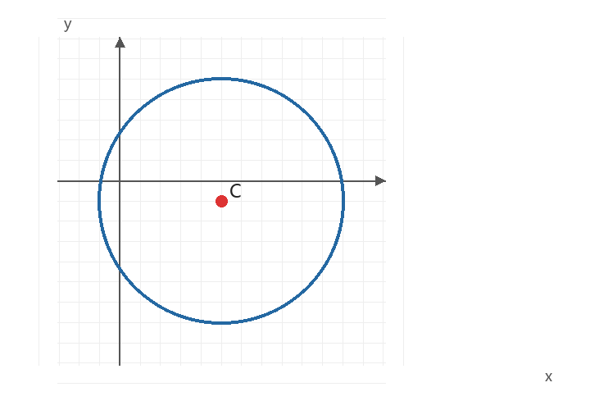
示意图（用于条件翻译与模型建立）
学生作答区（写出关键步骤）

节点3：求使点在圆外的参数范围
进化过程：保留一般式配方和点距比较，再把位置结论改为参数范围。
一句话最优解法：把“点在圆外”翻译为 CP²>r²，并同时检查实圆条件。
解题步骤：
1 配方写出 r²。
2 计算定点到圆心的距离平方。
3 解 CP²>r²，并保留实圆条件。
例题：已知 x²+y²−6x+4y+n=0，求使半径大于 2 的 n 的范围。
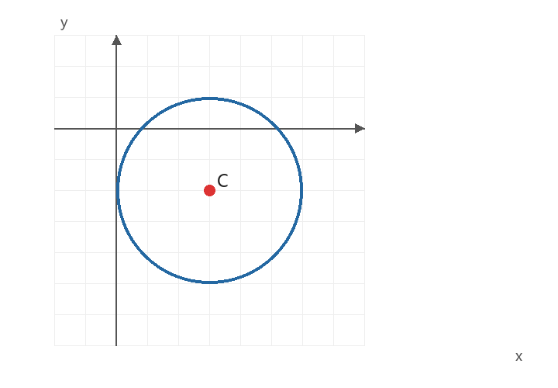
示意图（用于条件翻译与模型建立）
学生作答区（写出关键步骤）

问题5：判断直线与圆的位置关系
问题本质：比较圆心到直线的距离 d 与半径 r，判断直线与圆相交、相切或相离。
最优解法一句话：先求圆心到直线的距离，再比较 d 与 r。
链统一原则：本问题下每条进化链都围绕“判断直线与圆的位置关系”展开；可以改变已知条件、方程形式或问法，但核心研究对象保持一致。

进化链1：由标准式判断直线位置
链条说明：从水平直线的距离比较开始，升级到一般直线和参数直线；三节点都判断直线与圆的位置关系。
前后题关系：后一道题保留前一道题的核心步骤，只增加一个条件；会做后一道题，就能还原并完成前一道题。

节点1：判断水平直线与圆的位置
进化过程：水平直线的距离可直接由纵坐标差得到。
一句话最优解法：比较圆心到直线的距离 d 与 r。
解题步骤：
1 读出圆心和半径。
2 计算 |y_C−c|。
3 比较 d 与 r 并下结论。
例题：圆 (x+2)²+(y−1)²=25，判断点 P(1，5) 的位置。
示意图（用于条件翻译与模型建立）
学生作答区（写出关键步骤）

节点2：判断一般直线与圆的位置
进化过程：保留距离比较方法，把直线升级为 Ax+By+C=0。
一句话最优解法：使用点到直线距离公式计算 d，再和 r 比较。
解题步骤：
1 整理直线为 Ax+By+C=0。
2 计算 d=|Ax_C+By_C+C|/√(A²+B²)。
3 比较 d 与 r。
例题：圆 (x+2)²+(y−1)²=25，判断点 P(−2，1) 的位置。
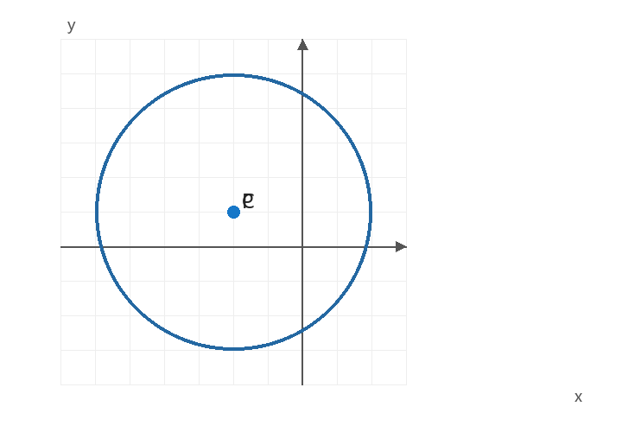
示意图（用于条件翻译与模型建立）
学生作答区（写出关键步骤）

节点3：由相切条件反求直线参数
进化过程：保留圆心距比较方法，把“判断位置”升级为相切条件下求参数。
一句话最优解法：把相切翻译为 d=r，再解参数。
解题步骤：
1 写出圆心和半径。
2 建立 d=r 的方程。
3 解参数并核验相切。
例题：圆 (x−a)²+(y−1)²=16 经过点 P(5，5)，求 a。
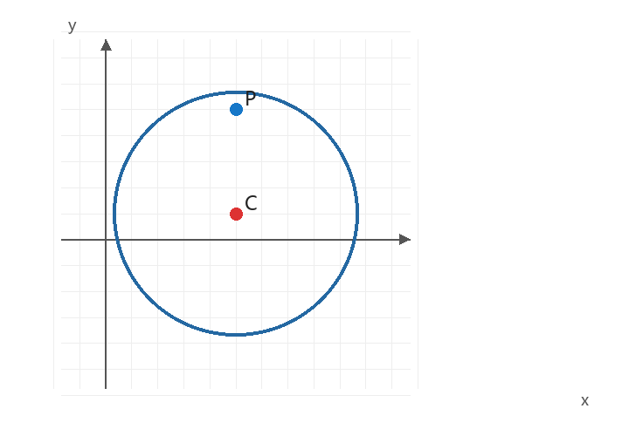
示意图（用于条件翻译与模型建立）
学生作答区（写出关键步骤）

进化链2：由一般式判断直线位置
链条说明：从一般式配方后判断直线位置，再加入参数和参数范围；核心仍是比较 d 与 r。
前后题关系：后一道题保留前一道题的核心步骤，只增加一个条件；会做后一道题，就能还原并完成前一道题。

节点1：一般式化标准式后判断直线
进化过程：先配方读出圆心半径，再使用点到直线距离公式。
一句话最优解法：配方、读参量、比较 d 与 r。
解题步骤：
1 把一般式配成标准式。
2 读出 C、r。
3 计算圆心到直线距离并判断。
例题：圆 x²+y²+4x−2y−20=0，判断点 P(1，5) 的位置。
示意图（用于条件翻译与模型建立）
学生作答区（写出关键步骤）

节点2：含参数的一般式判断直线位置
进化过程：保留一般式配方和距离比较，增加方程参数并分类讨论。
一句话最优解法：把 d 与 r 的三种关系翻译成参数不等式。
解题步骤：
1 配方写出 r²。
2 计算圆心到直线的固定距离。
3 比较 d² 与 r²，分类讨论参数。
例题：圆 x²+y²+4x−2y−20=0，判断 A(−2，1)、B(3，5) 的位置。
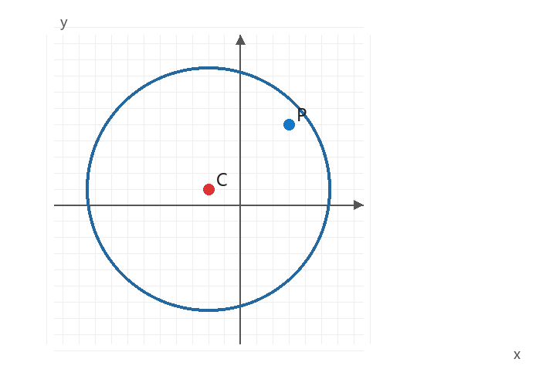
示意图（用于条件翻译与模型建立）
学生作答区（写出关键步骤）

节点3：求直线相离的参数范围
进化过程：保留一般式转标准式和距离比较方法，把位置结论改为求直线参数范围。
一句话最优解法：把相离翻译为 d>r，平方后解直线参数范围。
解题步骤：
1 读出圆心和半径。
2 写出 |a−y_C|>r。
3 解出 a 的范围并核验。
例题：在实圆条件下，求使点 P(0，4) 在圆 x²+y²+4x−2y+n=0 外的 n 范围。
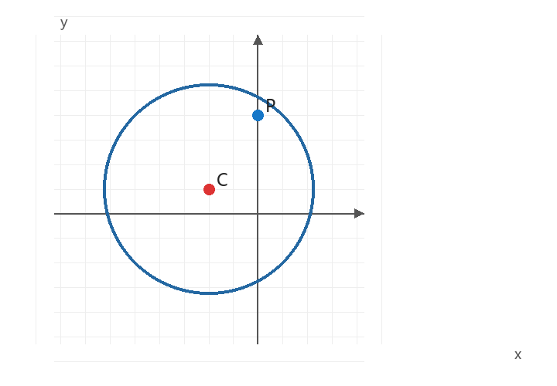
示意图（用于条件翻译与模型建立）
学生作答区（写出关键步骤）

第二部分 解析卷
解析要求：每一步单独成行，先写条件翻译，再写计算或方程，最后回代核验。

知识点：圆的方程
知识来源：在平面直角坐标系中，圆是到定点距离等于定长的点的集合。把“定点、定长、距离”翻译成坐标语言，就能用方程表示圆。
知识形成：设圆心为 C(a，b)，圆上任意一点为 P(x，y)，半径为 r。由两点距离公式 CP=r，平方后得到标准方程；展开并配方可在标准式与一般式之间互化。
CP = √[(x − a)² + (y − b)²] = r
标准式：(x − a)² + (y − b)² = r²（r > 0）
一般式：x² + y² + Dx + Ey + F = 0
核心公式：标准式中圆心为 (a，b)，半径为 r；一般式中圆心为 (−D/2，−E/2)，半径为 1/2√(D² + E² − 4F)。实圆条件：D² + E² − 4F > 0。
示意图（用于条件翻译与模型建立）

问题1：求圆的方程
问题本质：圆的方程本质是确定圆心 (a，b) 和半径 r。
最优解法一句话：把题目中的几何条件翻译成圆心、半径或待定系数关系，再代入合适的方程形式。
链统一原则：本问题下每条进化链都围绕“求圆的方程”展开；可以改变已知条件、方程形式或问法，但核心研究对象保持一致。

进化链1：由圆心和半径建立圆方程
链条说明：从直接给出圆心、半径出发，逐步升级为用过点或相切条件补出半径。
前后题关系：解析按“前一道题的步骤 + 新增条件”展开；后一节点的解法包含前一节点的解法。

节点1：已知圆心和半径
进化过程：条件直接给出圆心和半径，可以一步写出标准方程。
一句话最优解法：识别圆心和半径，直接代入 (x−a)²+(y−b)²=r²。
例题：求圆心 C(−3，2)、半径为 5 的圆的方程。
示意图（用于条件翻译与模型建立）
详细解析（一步一行）：
1 ① 读出圆心 C(a，b) 与半径 r
2 ② 把 a、b、r 代入标准式
3 ③ (x+3)²+(y−2)²=25
参考答案：(x+3)²+(y−2)²=25

节点2：已知圆心和过圆上一点
进化过程：在节点1基础上，不再直接给半径，而是用圆上点到圆心的距离求出半径。
一句话最优解法：过点意味着该点到圆心的距离就是半径，先求 r² 再代入标准式。
例题：已知圆心 C(−1，2)，且经过点 P(3，6)，求圆的方程。
示意图（用于条件翻译与模型建立）
详细解析（一步一行）：
1 ① 写出圆心 C(a，b) 和圆上点 P(x₀，y₀)
2 ② 用 r²=(x₀−a)²+(y₀−b)² 求半径平方
3 ③ (x+1)²+(y−2)²=32
参考答案：(x+1)²+(y−2)²=32

节点3：已知圆心、过点和相切直线
进化过程：保留节点2的“过点求半径”，再增加相切条件；后一题的解法包含前一题，并用切线条件核验半径。
一句话最优解法：先用过点条件求 r²，再用圆心到切线距离核验，最后写标准式。
例题：已知圆心 C(−2，3)，经过点 P(2，7)，且与直线 y=8 相切，求圆的方程。
示意图（用于条件翻译与模型建立）
详细解析（一步一行）：
1 ① 用圆上点求 r²=(x₀−a)²+(y₀−b)²
2 ② 用点到直线距离核验该距离是否等于 r
3 ③ (x+2)²+(y−3)²=32
参考答案：(x+2)²+(y−3)²=32

进化链2：由一般式或三点条件求圆方程
链条说明：三个节点都以“写出圆的方程”为任务：先由一般式配方，再由三个点设一般式，最后综合建立并核验方程。
前后题关系：解析按“前一道题的步骤 + 新增条件”展开；后一节点的解法包含前一节点的解法。

节点1：由一般式配方求圆方程
进化过程：在同一“求圆方程”问题中，已知形式从标准式条件换为一般式，需要通过配方写出等价的标准方程。
一句话最优解法：分别对 x、y 配方，常数移项后写出圆的标准方程。
例题：将 x²+y²+8x−6y−11=0 化为标准式，并写出圆心和半径。
示意图（用于条件翻译与模型建立）
详细解析（一步一行）：
1 ① 按 x、y 分组并移项
2 ② 分别配成完全平方
3 ③ (x+4)²+(y−3)²=36
4 圆心 (−4，3)，半径 6
参考答案：(x+4)²+(y−3)²=36；圆心 (−4，3)，半径 6。

节点2：三点确定圆方程
进化过程：保留节点1的“写出方程并配方”方法，把已知条件升级为三个点；先设一般式求系数，再继续配方。
一句话最优解法：设一般式、代入三点、解系数、配方，得到圆的方程。
例题：求经过 A(−1，0)，B(0，−1)，C(1，2) 三点的圆的方程，并写出标准式。
示意图（用于条件翻译与模型建立）
详细解析（一步一行）：
1 ① 设 x²+y²+Dx+Ey+F=0
2 ② 把三个点分别代入得到三元一次方程组
3 ③ x²+y²−x−y−2=0
4 标准式为 (x−1/2)²+(y−1/2)²=5/2
参考答案：x²+y²−x−y−2=0；标准式为 (x−1/2)²+(y−1/2)²=5/2。

节点3：综合建立并核验圆方程
进化过程：保留节点2的“设一般式—代入三点—配方”方法，再增加完整核验要求；会做本题即可完成节点2。
一句话最优解法：先求一般式，再配方写标准式，最后把三个点全部代回核验。
例题：求经过 A(0，0)，B(4，0)，C(2，4) 三点的圆的方程，并写出标准式。
示意图（用于条件翻译与模型建立）
详细解析（一步一行）：
1 ① 设一般式并代入已知条件求 D、E、F
2 ② 配方得到标准式，读出圆心和半径
3 ③ x²+y²−4x−2y=0，即 (x−2)²+(y−1)²=5
参考答案：x²+y²−4x−2y=0，即 (x−2)²+(y−1)²=5。

问题2：求圆心
问题本质：从圆的方程中确定圆心坐标 C(a，b)。
最优解法一句话：先把方程整理到能直接读取或配方的形式，再只读取圆心坐标。
链统一原则：本问题下每条进化链都围绕“求圆心”展开；可以改变已知条件、方程形式或问法，但核心研究对象保持一致。

进化链1：由标准式求圆心
链条说明：从标准式直接读取圆心，逐步升级到含参数和需要整理的形式；三节点都只求圆心。
前后题关系：解析按“前一道题的步骤 + 新增条件”展开；后一节点的解法包含前一节点的解法。

节点1：标准式直接求圆心
进化过程：标准式已经给出圆心参数，可以直接读取。
一句话最优解法：括号内符号取反，直接读出圆心。
例题：由 (x+4)²+(y−3)²=36 读出圆心和半径。
示意图（用于条件翻译与模型建立）
详细解析（一步一行）：
1 ① 对照 (x−a)²+(y−b)²=r²
2 ② 分别读取 a、b
3 ③ 圆心 C(−4，3)，半径 r=6
参考答案：圆心 C(−4，3)，半径 r=6。

节点2：含参数的标准式求圆心
进化过程：保留直接读取方法，只把圆心横坐标换成参数。
一句话最优解法：把参数看作圆心坐标，仍按括号符号直接读取。
例题：圆 (x+2)²+(y−1)²=25，判断点 P(1，5) 的位置。
示意图（用于条件翻译与模型建立）
详细解析（一步一行）：
1 ① 与标准式对照
2 ② 读取含参数的横、纵坐标
3 ③ CP²=3²+4²=25=r²，故 P 在圆上
参考答案：CP²=3²+4²=25=r²，故 P 在圆上。

节点3：整理后求圆心
进化过程：保留读取圆心的方法，增加移项和配方，把展开形式整理成标准式。
一句话最优解法：先配方整理，再只读取圆心坐标。
例题：圆 (x+2)²+(y−1)²=25，判断点 P(1，5) 与直线 y=−5 的位置。
示意图（用于条件翻译与模型建立）
详细解析（一步一行）：
1 ① 按 x、y 分组并移项
2 ② 分别配成完全平方
3 ③ CP²=3²+4²=25=r²，点在圆上
4 d=4<5，直线与圆相交
参考答案：CP²=3²+4²=25=r²，点在圆上；d=4<5，直线与圆相交。

进化链2：由一般式求圆心
链条说明：从一般式配方读取圆心，再加入参数和附加条件；三节点始终只研究圆心。
前后题关系：解析按“前一道题的步骤 + 新增条件”展开；后一节点的解法包含前一节点的解法。

节点1：一般式配方求圆心
进化过程：方程由标准式换为一般式，需要配方后读取圆心。
一句话最优解法：配方、整理、读取圆心三步完成。
例题：由 x²+y²+8x−6y−11=0 读取圆心和半径。
示意图（用于条件翻译与模型建立）
详细解析（一步一行）：
1 ① 对 x、y 的一次项分别配方
2 ② 把常数整理到右侧
3 ③ (x+4)²+(y−3)²=36
4 圆心 C(−4，3)，半径 6
参考答案：(x+4)²+(y−3)²=36；圆心 C(−4，3)，半径 6。

节点2：含参数的一般式求圆心
进化过程：保留配方读取方法，只把一次项系数换成参数。
一句话最优解法：一般式中圆心横坐标是 −D/2，纵坐标是 −E/2。
例题：判断 x²+y²+4x−2y+5=0 表示什么图形。
详细解析（一步一行）：
1 ① 识别 D、E
2 ② 用 −D/2、−E/2 读取圆心
3 ③ 配方得 (x+2)²+(y−1)²=0，表示点 (−2，1)
参考答案：配方得 (x+2)²+(y−1)²=0，表示点 (−2，1)。

节点3：根据圆心条件求参数
进化过程：保留一般式读取圆心方法，再增加圆心附加条件并反求参数。
一句话最优解法：先用系数写出圆心，再把圆心代入附加条件求参数。
例题：圆 x²+y²−4x−2y=0，判断点 B(4，0) 与直线 y=3 的位置。
示意图（用于条件翻译与模型建立）
详细解析（一步一行）：
1 ① 由一般式写出圆心
2 ② 把圆心坐标代入给定直线或坐标条件
3 ③ 标准式 (x−2)²+(y−1)²=5
4 B 在圆上，圆心到 y=3 的距离为 2<√5，直线相交
参考答案：标准式 (x−2)²+(y−1)²=5；B 在圆上，圆心到 y=3 的距离为 2<√5，直线相交。

问题3：求半径
问题本质：从圆的方程中确定半径 r 或半径平方 r²。
最优解法一句话：先整理方程得到 r²，再利用 r>0 开平方求半径。
链统一原则：本问题下每条进化链都围绕“求半径”展开；可以改变已知条件、方程形式或问法，但核心研究对象保持一致。

进化链1：由标准式求半径
链条说明：从标准式直接读取半径，逐步加入半径平方和参数；三节点都只求半径。
前后题关系：解析按“前一道题的步骤 + 新增条件”展开；后一节点的解法包含前一节点的解法。

节点1：标准式直接求半径
进化过程：标准式右侧已经给出半径平方。
一句话最优解法：右侧常数开平方，取正值。
例题：由 (x+4)²+(y−3)²=25 求圆心。
示意图（用于条件翻译与模型建立）
详细解析（一步一行）：
1 ① 对照标准式
2 ② 读取 r²
3 ③ 圆心 C(−4，3)
参考答案：圆心 C(−4，3)。

节点2：由半径平方求半径
进化过程：保留开平方方法，把半径信息直接写成 r² 的形式。
一句话最优解法：先确认 r²，再取正平方根得到 r。
例题：由 (x−b)²+(y+1)²=16 求圆心。
示意图（用于条件翻译与模型建立）
详细解析（一步一行）：
1 ① 读出 r²=25
2 ② 计算 √25
3 ③ 圆心 C(b，−1)
参考答案：圆心 C(b，−1)。

节点3：含参数时求半径
进化过程：保留标准式读取方法，再把半径平方写成参数表达式。
一句话最优解法：先读出 r² 的参数表达式，再按 r>0 开平方。
例题：由 x²+y²+8x−6y−11=0 求圆心。
示意图（用于条件翻译与模型建立）
详细解析（一步一行）：
1 ① 从标准式读出 r²
2 ② 根据参数条件判断 r²>0
3 ③ 配方得 (x+4)²+(y−3)²=36，圆心 C(−4，3)
参考答案：配方得 (x+4)²+(y−3)²=36，圆心 C(−4，3)。

进化链2：由一般式求半径
链条说明：从一般式配方或使用一般式公式求半径，再升级为半径条件下的参数范围。
前后题关系：解析按“前一道题的步骤 + 新增条件”展开；后一节点的解法包含前一节点的解法。

节点1：一般式配方求半径
进化过程：一般式不能直接读半径，需要先配方。
一句话最优解法：配方得到标准式，再开平方读取半径。
例题：由 x²+y²+6x−4y−12=0 求圆心。
示意图（用于条件翻译与模型建立）
详细解析（一步一行）：
1 ① 分别配方
2 ② 整理右侧常数得到 r²
3 ③ 圆心 C(−3，2)
参考答案：圆心 C(−3，2)。

节点2：利用一般式公式求半径
进化过程：保留由一般式确定半径的方法，改用 D、E、F 公式直接计算。
一句话最优解法：代入 r=1/2√(D²+E²−4F)，最后取正值。
例题：由 x²+y²+4ax+2y−7=0 求圆心。
示意图（用于条件翻译与模型建立）
详细解析（一步一行）：
1 ① 读出 D、E、F
2 ② 代入一般式半径公式
3 ③ 圆心 C(−2a，−1)
参考答案：圆心 C(−2a，−1)。

节点3：根据半径条件求参数范围
进化过程：保留一般式求半径方法，再增加半径不等式并反求参数范围。
一句话最优解法：先把半径平方表示成参数，再把半径条件化为不等式。
例题：已知 x²+y²−4ax+2y+a−3=0 的圆心在直线 x+y=3 上，求 a。
示意图（用于条件翻译与模型建立）
详细解析（一步一行）：
1 ① 配方或使用公式写出 r²
2 ② 根据 r>3 写出 r²>9
3 ③ 圆心 C(2a，−1)，代入得 2a−1=3，故 a=2
参考答案：圆心 C(2a，−1)，代入得 2a−1=3，故 a=2。

问题4：判断点与圆的位置关系
问题本质：比较点到圆心的距离与半径，判断点在圆内、圆上或圆外。
最优解法一句话：先得到圆心和半径，再比较 CP² 与 r²。
链统一原则：本问题下每条进化链都围绕“判断点与圆的位置关系”展开；可以改变已知条件、方程形式或问法，但核心研究对象保持一致。

进化链1：由标准式判断点的位置
链条说明：从标准式直接比较点距与半径，逐步升级为多结论和参数问法；三节点都判断点与圆的位置。
前后题关系：解析按“前一道题的步骤 + 新增条件”展开；后一节点的解法包含前一节点的解法。

节点1：直接判断点的位置
进化过程：标准式和点的坐标均已给出，可以直接计算点距。
一句话最优解法：比较 CP² 与 r²：等于圆上，小于圆内，大于圆外。
例题：由 (x+4)²+(y−3)²=36 求半径。
示意图（用于条件翻译与模型建立）
详细解析（一步一行）：
1 ① 读出圆心和 r²
2 ② 计算 CP²
3 ③ 半径 r=6
参考答案：半径 r=6。

节点2：按距离比较判断点的位置
进化过程：保留点距比较方法，改变点的位置并要求明确写出三类判断依据。
一句话最优解法：只比较平方即可，避免开平方。
例题：已知标准式 (x−a)²+(y−1)²=r²，且 r²=36，求 r。
示意图（用于条件翻译与模型建立）
详细解析（一步一行）：
1 ① 写出 C 和 r²
2 ② 计算给定点的 CP²
3 ③ r=6
参考答案：r=6。

节点3：由点在圆上反求参数
进化过程：保留点距比较方法，把“判断位置”升级为由位置条件求参数。
一句话最优解法：把“点在圆上”翻译为 CP²=r²，再解参数。
例题：由 (x+3)²+(y−2)²=2m+1（m>−1/2）求半径。
示意图（用于条件翻译与模型建立）
详细解析（一步一行）：
1 ① 写出参数圆心和半径
2 ② 利用 CP²=r² 建立方程
3 ③ 半径 r=√(2m+1)
参考答案：半径 r=√(2m+1)。

进化链2：由一般式判断点的位置
链条说明：从一般式配方后判断点的位置，再升级为多个点和参数范围；核心仍是点距与半径比较。
前后题关系：解析按“前一道题的步骤 + 新增条件”展开；后一节点的解法包含前一节点的解法。

节点1：一般式化标准式后判断点
进化过程：先把一般式配方，再沿用点距比较方法。
一句话最优解法：配方读出 C、r，再比较 CP² 与 r²。
例题：由 x²+y²+8x−6y−11=0 求半径。
示意图（用于条件翻译与模型建立）
详细解析（一步一行）：
1 ① 配方得到标准式
2 ② 读出圆心和半径平方
3 ③ 配方得 (x+4)²+(y−3)²=36，半径 r=6
参考答案：配方得 (x+4)²+(y−3)²=36，半径 r=6。

节点2：同时判断多个点的位置
进化过程：保留配方和点距比较，增加多个点并要求分别给出结论。
一句话最优解法：对每个点分别计算 CP²，再逐一比较同一个 r²。
例题：由 x²+y²−10x+2y−11=0 用一般式公式求半径。
示意图（用于条件翻译与模型建立）
详细解析（一步一行）：
1 ① 化为标准式并读出 C、r²
2 ② 分别计算各点的 CP²
3 ③ r=√37
参考答案：r=√37。

节点3：求使点在圆外的参数范围
进化过程：保留一般式配方和点距比较，再把位置结论改为参数范围。
一句话最优解法：把“点在圆外”翻译为 CP²>r²，并同时检查实圆条件。
例题：已知 x²+y²−6x+4y+n=0，求使半径大于 2 的 n 的范围。
示意图（用于条件翻译与模型建立）
详细解析（一步一行）：
1 ① 配方写出 r²
2 ② 计算定点到圆心的距离平方
3 ③ r²=13−n，13−n>4，故 n<9
参考答案：r²=13−n，13−n>4，故 n<9。

问题5：判断直线与圆的位置关系
问题本质：比较圆心到直线的距离 d 与半径 r，判断直线与圆相交、相切或相离。
最优解法一句话：先求圆心到直线的距离，再比较 d 与 r。
链统一原则：本问题下每条进化链都围绕“判断直线与圆的位置关系”展开；可以改变已知条件、方程形式或问法，但核心研究对象保持一致。

进化链1：由标准式判断直线位置
链条说明：从水平直线的距离比较开始，升级到一般直线和参数直线；三节点都判断直线与圆的位置关系。
前后题关系：解析按“前一道题的步骤 + 新增条件”展开；后一节点的解法包含前一节点的解法。

节点1：判断水平直线与圆的位置
进化过程：水平直线的距离可直接由纵坐标差得到。
一句话最优解法：比较圆心到直线的距离 d 与 r。
例题：圆 (x+2)²+(y−1)²=25，判断点 P(1，5) 的位置。
示意图（用于条件翻译与模型建立）
详细解析（一步一行）：
1 ① 读出圆心和半径
2 ② 计算 |y_C−c|
3 ③ CP²=25=r²，P 在圆上
参考答案：CP²=25=r²，P 在圆上。

节点2：判断一般直线与圆的位置
进化过程：保留距离比较方法，把直线升级为 Ax+By+C=0。
一句话最优解法：使用点到直线距离公式计算 d，再和 r 比较。
例题：圆 (x+2)²+(y−1)²=25，判断点 P(−2，1) 的位置。
示意图（用于条件翻译与模型建立）
详细解析（一步一行）：
1 ① 整理直线为 Ax+By+C=0
2 ② 计算 d=|Ax_C+By_C+C|/√(A²+B²)
3 ③ CP²=0<25，P 在圆内
参考答案：CP²=0<25，P 在圆内。

节点3：由相切条件反求直线参数
进化过程：保留圆心距比较方法，把“判断位置”升级为相切条件下求参数。
一句话最优解法：把相切翻译为 d=r，再解参数。
例题：圆 (x−a)²+(y−1)²=16 经过点 P(5，5)，求 a。
示意图（用于条件翻译与模型建立）
详细解析（一步一行）：
1 ① 写出圆心和半径
2 ② 建立 d=r 的方程
3 ③ (5−a)²=0，故 a=5
参考答案：(5−a)²=0，故 a=5。

进化链2：由一般式判断直线位置
链条说明：从一般式配方后判断直线位置，再加入参数和参数范围；核心仍是比较 d 与 r。
前后题关系：解析按“前一道题的步骤 + 新增条件”展开；后一节点的解法包含前一节点的解法。

节点1：一般式化标准式后判断直线
进化过程：先配方读出圆心半径，再使用点到直线距离公式。
一句话最优解法：配方、读参量、比较 d 与 r。
例题：圆 x²+y²+4x−2y−20=0，判断点 P(1，5) 的位置。
示意图（用于条件翻译与模型建立）
详细解析（一步一行）：
1 ① 把一般式配成标准式
2 ② 读出 C、r
3 ③ 标准式为 (x+2)²+(y−1)²=25，CP²=25，P 在圆上
参考答案：标准式为 (x+2)²+(y−1)²=25，CP²=25，P 在圆上。

节点2：含参数的一般式判断直线位置
进化过程：保留一般式配方和距离比较，增加方程参数并分类讨论。
一句话最优解法：把 d 与 r 的三种关系翻译成参数不等式。
例题：圆 x²+y²+4x−2y−20=0，判断 A(−2，1)、B(3，5) 的位置。
示意图（用于条件翻译与模型建立）
详细解析（一步一行）：
1 ① 配方写出 r²
2 ② 计算圆心到直线的固定距离
3 ③ A 在圆内，B 在圆上
参考答案：A 在圆内，B 在圆上。

节点3：求直线相离的参数范围
进化过程：保留一般式转标准式和距离比较方法，把位置结论改为求直线参数范围。
一句话最优解法：把相离翻译为 d>r，平方后解直线参数范围。
例题：在实圆条件下，求使点 P(0，4) 在圆 x²+y²+4x−2y+n=0 外的 n 范围。
示意图（用于条件翻译与模型建立）
详细解析（一步一行）：
1 ① 读出圆心和半径
2 ② 写出 |a−y_C|>r
3 ③ 标准式为 (x+2)²+(y−1)²=5−n
4 13>5−n 且 n<5，故 −8<n<5
参考答案：标准式为 (x+2)²+(y−1)²=5−n；13>5−n 且 n<5，故 −8<n<5。

